关于网上“确认”参加春学期初统一补考的通知
相关学生：
有统一补考资格学生请注意，如果春学期开学初有安排该课程的统一补考，且打算参加的，请务必于2月20日开始、补考时间之前登录教务系统网“确认”；未确认者视为自动放弃补考资格，不会被记为“缺考”，可以重修该课程；已确认者如果改变注意不参加考试，务必请及时上网取消“确认”，否则将记为“缺考”。另外，未确认者（虽然能查到个人补考信息）直接参加补考，成绩无效！
特别提醒的是，上网“确认”及取消“确认”操作均需在规定时间内操作，逾期不可操作。
“确认”办法：在规定时间内，登录教务系统网，在“申请”栏目下点击“统一补考确认”进入。
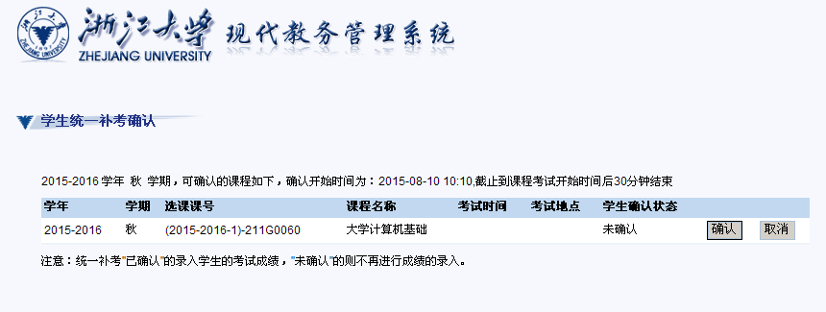
在列出可确认的统一补考课程中选择点击【确认】按钮，确认成功有提示。
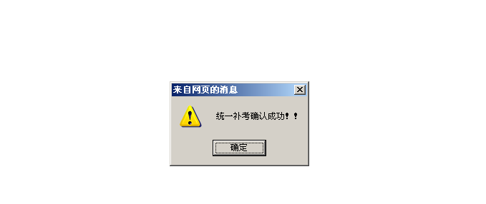
确认成功后，如果想“取消”，在规定的时间内，点击【取消】按钮可取消确认。
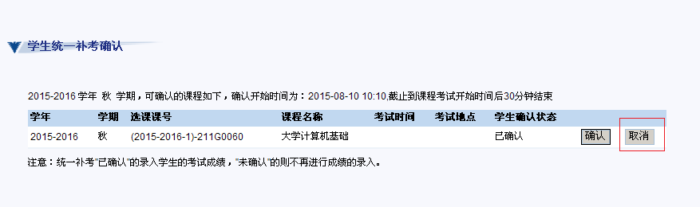

取消成功后如下：
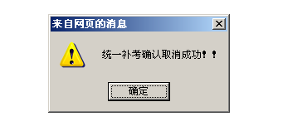
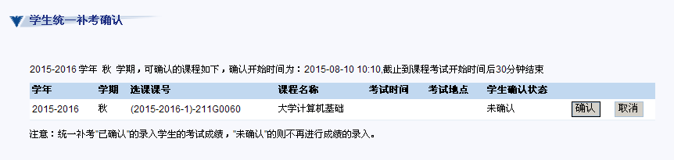

本科生院教务处选课与考试中心
2016/2/19

附：学生常见统一补考问题解答

- 为什么有些课程秋学期不安排统一补考？
答：不及格人数多的课程才有可能安排统一补考，有的课程一年当中的秋冬学期和春夏学期都会开课，但是统一补考可能一年只安排一次，看哪个学期考试不及格的人数多，就安排在下一个长学期的开学初统一补考。例如，《微积分I》在秋冬学期开班很多，在春夏学期开班很少，所以一般在春学期开学初安排统一补考，秋学期开学初不安排。

- 为什么有补考资格而且有安排统一补考的课程，我不能申请？
答：判断课程是否正确不能只看课程名，应当以课程号作为判别依据。有补考资格的课程号必须与安排补考的课程号一致，否则是不能申请的。

